

Exercises

X. Exercise 1

Test your memory! Place the conversation found in Dialogue 10 in the proper order, using only the visuals below to assist you.

_____ Я хочу йти надвір.

_____ Я хочу грати в теніс.

_____ Я хочу читати журнал.

_____ Діти, що ви хочете робити сьогодні?

_____ Ну, а що ви хочете робити, тату?

_____ Дуже добре. А я йду відпочивати.

_____ Я хочу писати листи.

_____ А що ти хочеш робити, Тарасе?

1. | 2. | 3. | 4.
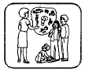 | 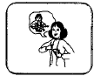 | 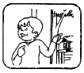 | 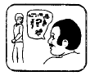

5. | 6. | 7. | 8.
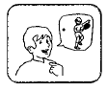 | 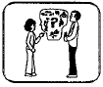 | 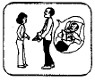 | 